 | XIX Seminário Nacional de Distribuição de Energia Elétrica  SENDI 2010 – 22 a 26 de novembro  São Paulo - SP - Brasil

Controle de Falta de Energia em Tempo Real

Paulo Henrique Almeida Cavalcante
Coelce
phcavalcante@coelce.com.br

Palavras-Chave

Falta de Energia
Alarmes
Telemetria
Tempo Real

Resumo

O sistema de telemetria instalado em mais de 93% dos grandes clientes da Coelce, alocados em todo o estado do Ceará, é uma grande ferramenta de apoio e gestão dos diversos processos da empresa, destacando os comerciais de leitura, faturamento e perdas. A exploração contínua deste sistema apontou oportunidades de apoiar a gestão técnica no atendimento emergencial de faltas de energia, indicando prioridades das maiores cargas, e, por conseguinte atendendo mais rapidamente ao maior número de clientes possível, contribuindo para redução de DEC, e a satisfação de nossos clientes. Isto foi possível com o tratamento de alarmes de queda de tensão, e o envio destas informações em tempo real aos centros de controle do sistema da empresa.

1. Introdução

O sistema de telemetria de grandes clientes da Coelce, iniciado em 2005, permitiu a implementação de um novo conceito de acompanhamento de informações sobre consumo e demanda de seus clientes. Alocados em extensas regiões geográficas, os medidores instalados nos grandes clientes são à base de conhecimento sobre o consumo e demanda, apresentando com detalhes, quando, quanto, como e onde a energia elétrica distribuída é consumida. Esse acompanhamento diário tem permitido através da gestão das informações extraídas das memórias de massa, dos status de alarmes do sistema, e ainda da integração com os sistemas coorporativos, o controle de vários processos em tempo real, com a indicação mais eficiente possível das ações para controle de perdas. O sistema conta hoje com 5.500 pontos instalados em todo o estado do Ceará.

Uma das funcionalidades dos sistemas de telemetria, é o envio de alarmes, que são disparados em tempo real, sempre que ocorrem eventos em campo, e são recebidos na área de controle de perdas da Coelce num tempo entre 3 e 4 minutos (característica do sistema implementado na Coelce)

A partir dos alarmes recebidos, especificamente os de queda de tensão, implementamos um sistema operativo para identificar as unidades consumidoras e todos os dados relativos ao cadastro da mesma, e re-encaminhar a mensagem aos centros de controle do sistema, para indicar que houve falta de energia no cliente, permitindo ações mais rápidas de reparo e até antecipando-se as reclamações dos clientes sobre falta de energia.

2. Alarmes de Falta de Energia em Tempo Real

2.1. Informações do Bloco de Carga sem Energia

Inicialmente, quando da ocorrência de um evento de falta de energia em um ramal de média tensão ou no alimentador, todos os clientes com telemedição ligados naquela rede elétrica vão enviar alarmes de falta de tensão. Nestas ocasiões existem grandes volumes de mensagens de email chegando à área de controle de perdas. Para estes casos foi desenvolvido um resumo inicial (figura 1) com o pacote de pontos com falhas, para permitir a identificação mais rápida de qual o trecho do sistema elétrico que está com falha.

Figura 1
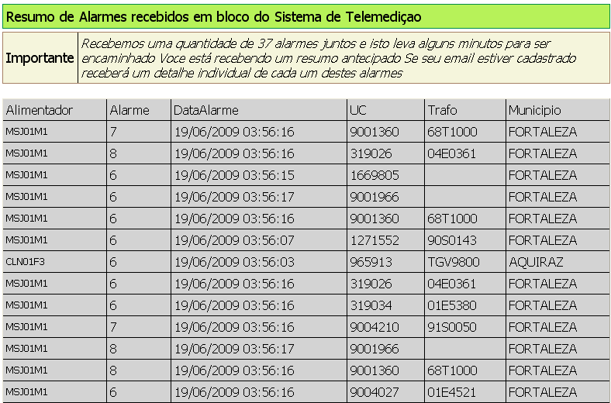

Este resumo permite aos operadores dos centros de controle:

- Definir as prioridades para termos sempre as maiores falhas atendidas de forma prioritária
- Estabelecer uma correlação real dos clientes afetados, pois, por exemplo, a noite uma reclamação de clientes por falta de energia é menos frequente, e conhecer a afetação real, minimiza os efeitos no DEC, pela priorização.

2.2. Informações Individuais de Clientes sem Energia

A segunda forma é o envio aos operadores dos centros de controle do sistema de cada alarme individualmente (figura 2) com os dados de cadastro do cliente, juntamente com as informações da última solicitação de atendimento emergencial.

Figura 2
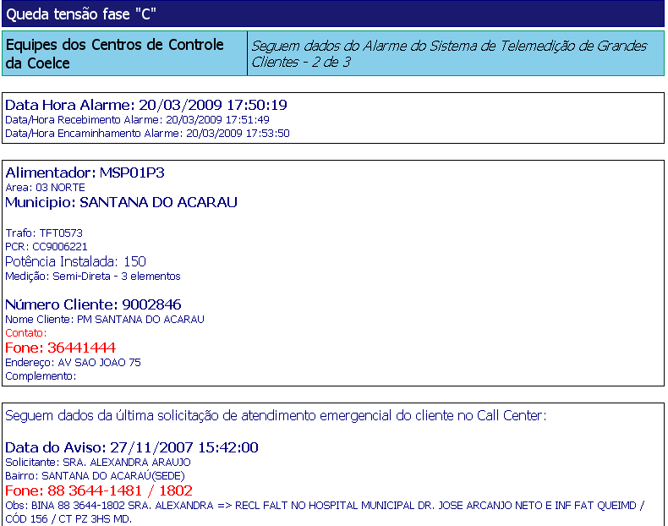

Esta informação individual permite aos operadores dos centros de controle:

- Contato com o cliente, informando sobre a gestão do atendimento às faltas de energia, mesmo antes de uma reclamação dos mesmos no Call Center;
- Esta ação realizada em alguns casos tem deixado os clientes surpresos, com agilidade e a tecnologia empregada pela Coelce, na gestão de faltas de energia, e criando um valor enorme para a satisfação de nossos clientes.

O volume de alarmes pode em alguns casos dificultar a gestão dos pontos com falha, porém, é uma ferramenta a mais disponível para melhoria da satisfação dos clientes.

3. Conclusão

A inovação tecnológica tem permitido as empresas de distribuição de energia elétrica, grandes avanços no atendimento às demandas dos clientes, muitas vezes superando as expectativas. Com o desenvolvimento constante dos módulos de telemetria, e de plataformas de comunicação com mais recursos, no futuro outros alarmes poderão ser integrados ao sistema. Atualmente estamos em avaliação alarmes de falta de fase, que vão atingir outra necessidade da empresa, na busca constante pela excelência no atendimento de seus clientes. A integração mais aprofundada com outros sistemas técnicos poderá permitir uma identificação visual dos ramais com falta de energia, advindos de informações do sistema de telemetria de grandes clientes.

4. Referências bibliográficas e/ou bibliografia

STM, manual de operação, Landis&Gyr 2006
GATEWAY CD 103, manual do usuário, Landis&Gyr 2006
ANEEL – Condições Gerais de Fornecimento de Energia Elétrica – Resolução 456 - http://www.aneel.gov.br

